**Bài tập 2: Xây dựng website đặt tour du lịch trực tuyến (Lucky Tours)**

**1. Xác định yêu cầu chức năng**

* Khách hàng:

+ Tìm kiếm theo từ khóa, tiêu chí thời gian, địa điểm, loại tour,…

+ Đặt tour trực tuyến: điền form (họ tên, người lớn/trẻ em, ghi chú, chọn thanh toán).

+ Thanh toán trực tuyến hoặc chọn thanh toán sau (deadline 24 giờ).

+ Theo dõi trạng thái đơn đặt tour; tải/nhận đơn; lịch sử đặt nhiều tour.

+ Gửi yêu cầu hủy/đổi tour.

* Nhân viên:

+ Tạo tour mới, cập nhật tour (lịch trình, giá, lịch khởi hành, số chỗ).

+ Quản lý đơn đặt tour (xem, xác nhận, ghi chú, đổi trạng thái).

+Xử lý yêu cầu hủy/đổi, tính mức hoàn tiền theo quy tắc.

* Quản lí:

+ Phân công hướng dẫn viên.

+ Phân công mỗi đơn đặt cho đúng 1 nhân viên theo dõi.

+ Thống kê doanh thu theo thời gian/địa điểm/loại tour/nhân viên.

* Quản trị hệ thống:

+ Quản lý người dùng & phân quyền.

+ Cập nhật chức năng.

* Hệ thống:

+ Kiểm tra số lượng khách min: 10, max: 40 khách mỗi tour.

+ Quá 24h chưa thanh toán tự động hủy.

**2. Mô hình hóa yêu cầu chức năng, sử dụng sơ đồ use case.**

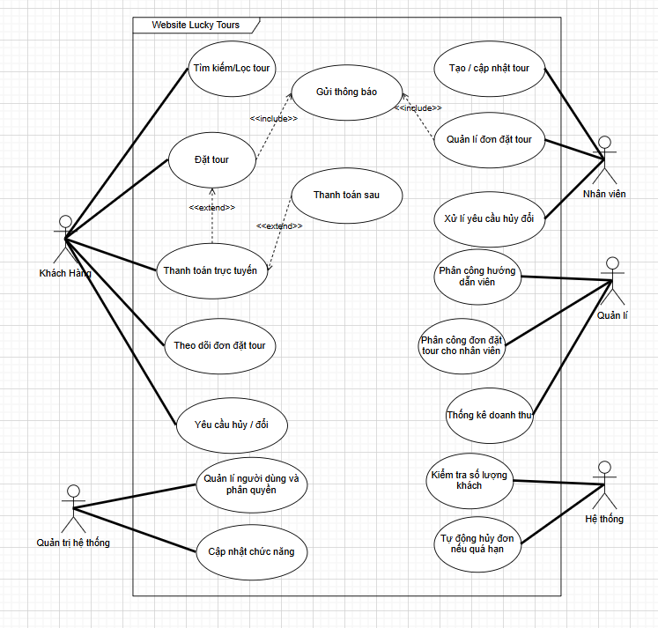

**3. Yêu cầu phi chức năng**

**4. Quy tắc nghiệp vụ**

- Chung

+ Mỗi lịch khởi hành chứa 10–40 khách, không vượt chỗ; kiểm tra chỗ theo lịch khởi hành khi đặt.

+ Trạng thái đơn: Draft → PendingPayment → Confirmed → Completed / Cancelled / Refunded.

+ Hoàn tiền theo thời gian trước giờ khởi hành: >24h: 70%, 12–24h: 50%, ≤12h: 0%.

+ Thông báo qua email/SMS khi tạo đơn, nhắc hạn, thanh toán, đổi trạng thái.

-Khách hàng

+ Form đặt tour phải hợp lệ (họ tên, liên hệ, số NL/TE ≥0, tổng người ≥1; chọn phương thức thanh toán).

+ Chọn thanh toán ngay hoặc thanh toán sau 24h; chỉ xem/quản lý đơn của chính mình.

-Nhân viên

+ Mỗi đơn gán đúng 1 nhân viên phụ trách; có thể quản lý nhiều đơn.

+ Xử lý hủy/đổi theo chính sách hoàn tiền; số hoàn không vượt số đã thanh toán.

+ Cập nhật tour không giảm số chỗ dưới số đã đặt; đổi lịch/giá phải thông báo khách đã đặt.

-Quản lý

+ Mỗi lịch khởi hành gán 2–3 hướng dẫn viên, không trùng lịch.

+ Phân công/tái phân công nhân viên phụ trách đơn; lưu lịch sử phân công

+ Truy cập báo cáo doanh thu theo kỳ/địa điểm/loại tour/nhân viên.

-Quản trị hệ thống

+ Quản lý người dùng, vai trò, quyền; thay đổi cấu hình hệ thống phải ghi nhật ký.

-Hệ thống

+ Đơn quá 24h chưa thanh toán sẽ tự động hủy và trả chỗ.

+ Xác nhận đã thanh toán chỉ khi nhận callback hợp lệ từ cổng thanh toán.

**5. Quy trình nghiệp vụ**

- Khách hàng

+ Tìm & chọn tour: nhập từ khóa/bộ lọc → chọn tour & lịch khởi hành.

+ Đặt + thanh toán ngay: điền form → tạo PendingPayment → chuyển cổng thanh toán → xác nhận Paid → đơn Confirmed.

+ Đặt + thanh toán sau: điền form → PendingPayment, đặt hạn +24h → nhận nhắc hạn → thanh toán từ trang theo dõi trước hạn.

+ Hủy/đổi: gửi yêu cầu từ lịch sử đơn → hệ thống tính mức hoàn dự kiến → chuyển nhân viên xử lý.

- Nhân viên

+ Quản lý đơn: xem/xác nhận/ghi chú/đổi trạng thái → hệ thống gửi thông báo.

+ Xử lý hủy/đổi & hoàn tiền: kiểm tra mốc thời gian, tình trạng thanh toán → phê duyệt → hoàn qua cổng thanh toán (nếu có) → cập nhật trạng thái.

+ Tạo/Cập nhật tour: nhập nội dung/giá/lịch khởi hành/số chỗ; khi đổi lịch/giá, kiểm tra ràng buộc chỗ và thông báo khách.

- Quản lý

+ Phân công HDV: chọn lịch khởi hành → gán 2–3 HDV, kiểm tra xung đột → thông báo HDV

+ Phân công đơn: chọn đơn → gán/đổi 1 nhân viên phụ trách → thông báo và lưu lịch sử.

+ Thống kê doanh thu: chọn kỳ/bộ lọc → xem/ xuất báo cáo.

- Quản trị hệ thống

+ Quản lý người dùng & quyền: tạo/sửa/xóa tài khoản, gán vai trò → ghi nhật ký.

Cấu hình hệ thống: thiết lập cổng thanh toán, email/SMS, tham số hoàn tiền → ghi nhật ký.

- Hệ thống

+ Auto-hủy: tác vụ định kỳ quét đơn PendingPayment quá hạn 24h → chuyển Cancelled → trả chỗ → gửi thông báo.

+ Xử lý thanh toán: nhận webhook → cập nhật Paid/Failed → phát hành biên nhận → gửi thông báo.

**Bài tập 3. Xây dựng hế thống quản lý thự viện của một trường đại học**

**1. Xác định yêu cầu chức năng**

- Độc giả

+ Đăng ký, đăng nhập hệ thống.

+ Tìm kiếm sách theo loại, tên sách, tác giả, từ khóa.

+ Đăng ký mượn sách in.

+ Đọc sách online.

+ Xem phiếu mượn, lịch sử mượn, tình trạng quá hạn.

- Hệ thống

+ Ghi nhận truy cập ebook.

+ Tự động nhắc quá hạn và hỗ trợ tính tiền phạt khi trả.

- Quản lý thư viện

+ Quản lý loại sách

+ Quản lý đầu sách & bản in

+ Quản lý sách điện tử

+ Phê duyệt đăng ký mượn, giao nhận sách; nhận trả và xử lý phạt.

+ Thống kê: sách đã cho mượn, tồn kho; số lần truy cập ebook, sách được ưa thích.

**2. Mô hình hóa yêu cầu chức năng, sử dụng sơ đồ use case.**

**3. Yêu cầu phi chức năng**

**4. Quy tắc nghiệp vụ**

**5. Quy trình nghiệp vụ**